**МКОУ «Ашильтинская СОШ»**

**К годовщине снятия блокады Ленинграда**

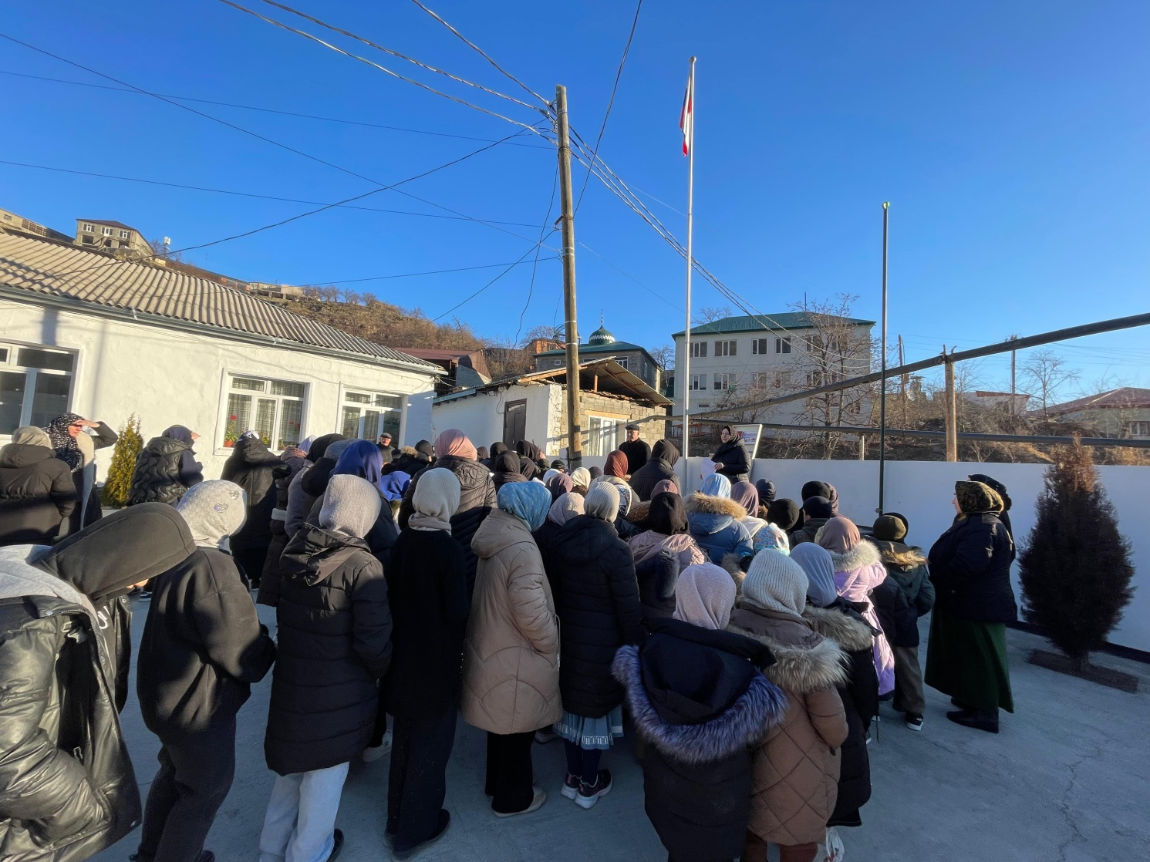

**Учитель истории:**

**Магомедова П.**

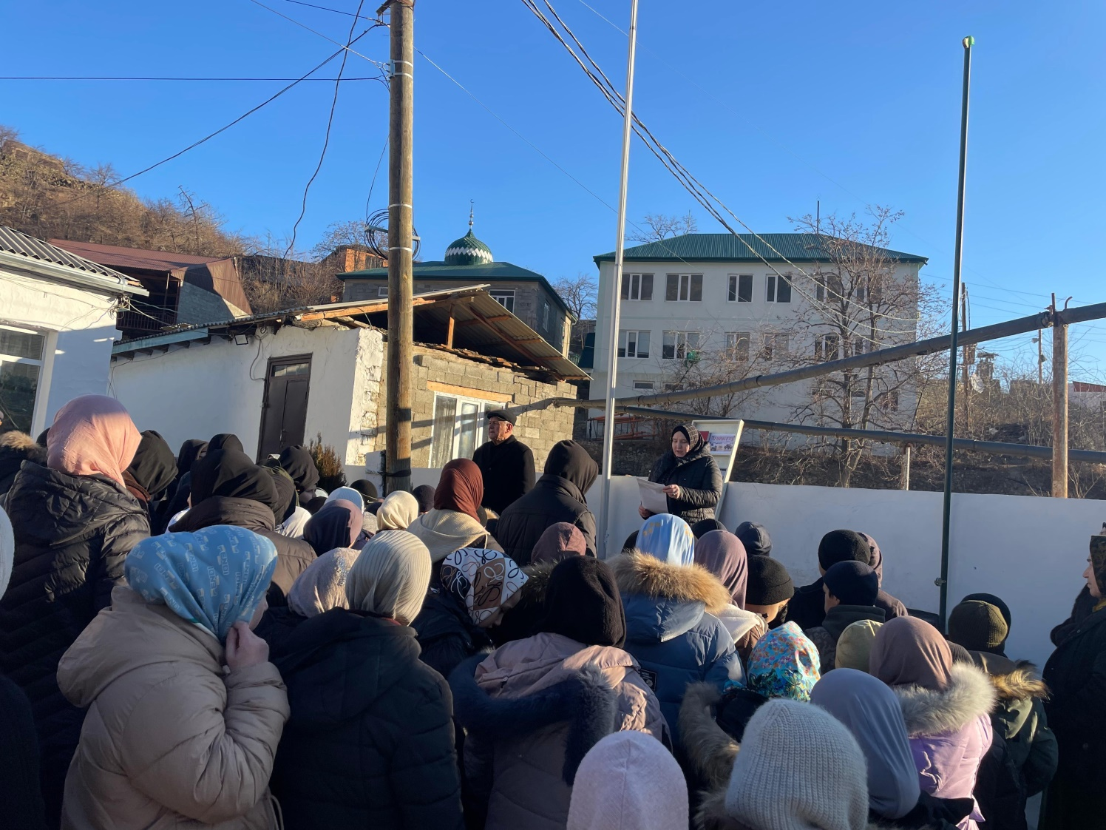

**27 января в МКОУ «Ашильтинская СОШ» проведено мероприятие, посвященное годовщине снятия блокады с г.Ленинграда. С докладом «Непокоренный Ленинград» выступила учитель истории и обществознания Магомедова П.Х.**

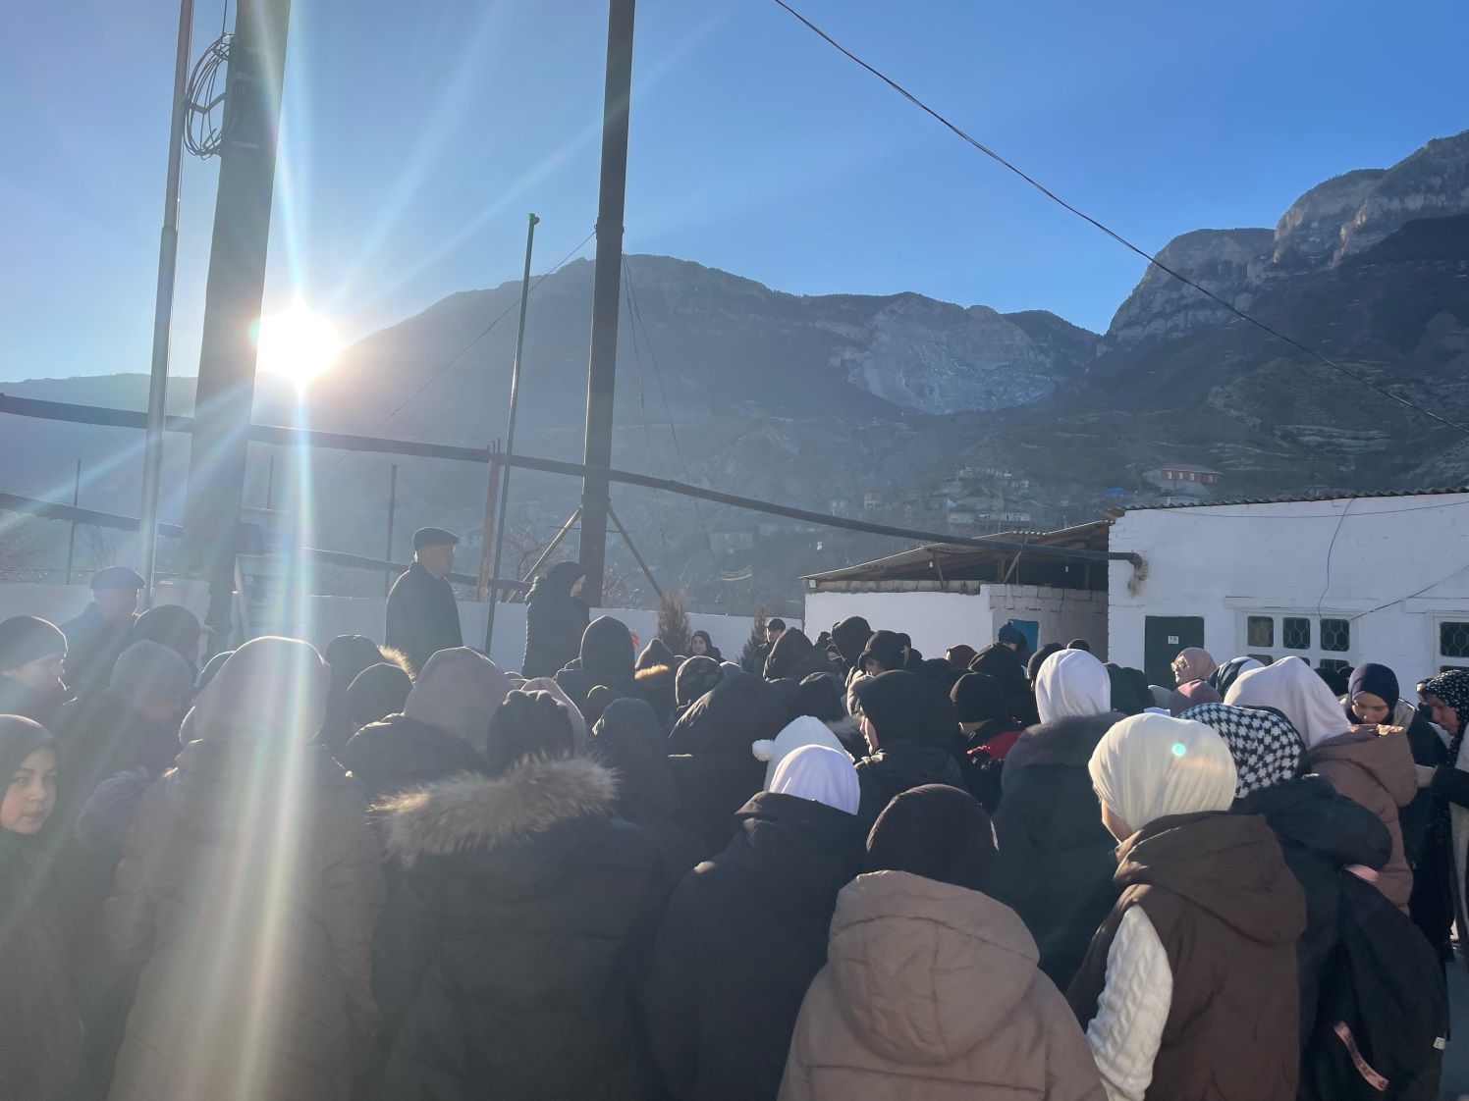

**Были изготовлены плакаты, стенды, выставка книг, подчеркивающие героизм Ленинграда.**